Poznámky Úč MÚJ 3 - 01 | - 1 - | IČO | 4 | 7 | 5 | 6 | 3 | 7 | 3 | 7 | DIČ | 2 | 0 | 2 | 3 | 9 | 7 | 5 | 5 | 9 | 1

Čl.1 Všeobecné údaje

Čl.1.1 Názov právnickej osoby a jej sídlo alebo meno a priezvisko fyzickej osoby

M2 invest s.r.o., Soblahovská 1118, Trenčín 911 01
Spoločnosť sa predovšetkým zaoberá:
Prenájom nehnuteľností spojený s poskytovaním iných než základných služieb spojených s prenájmom
Reklamné a marketingové služby
Sprostredkovateľská činnosť v oblasti obchodu

Čl.1.2 Údaje o konsolidovanom celku

Účtovná jednotka nie je súčasťou konsolidovaného celku.

Čl.1.3 Priemerný prepočítaný počet zamestnancov

Údaje o počte zamestnancov:
Názov položky |  |  |  |  | 2023
Priemerný prepočítaný počet zamestnancov |  |  |  |  |  | 0

Čl.2 Informácie o prijatých postupoch

Čl.2.1 Nepretržité pokračovanie v činnosti

Účtovná závierka bola zostavená za predpokladu nepretržitého trvania spoločnosti.

Čl.2.2 Spôsob oceňovania jednotlivých položiek majetku a záväzkov

Účtovná jednotka oceňovala majetok a záväzky - ku dňu uskutočnenie účtovného prípadu

Ku dňu uskutočnenia účtovného prípadu oceňovala účtovná jednotka majetok a záväzky obstarávacou cenou

- dlhodobý nehmotný majetok obstaraný kúpou

- dlhodobý hmotný majetok obstaraný kúpou

- dlhodobý finančný majetok

- zásoby obstarané kúpou

- pohľadávky pri odplatnom nadobudnutí

- záväzky pri ich prevzatí

- krátkodobý finančný majetok obstaraný kúpou

Pohľadávky pri ich vzniku sa oceňujú ich menovitou hodnotou.
Záväzky pri ich vzniku sa oceňujú menovitou hodnotou.
Spoločnosť neúčtuje o derivátoch.
Spoločnosť neúčtuje o majetku a záväzkoch zabezpečených derivátmi.

Čl.2.3 Spôsob odpisovania

Odpisy dlhodobého nehmotného majetku sú stanovené vychádzajúc z predpokladanej doby jeho používania a predpokladaného priebehu jeho opotrebenia.

Predpokladaná doba používania, metóda odpisovania a odpisová sadzba sú uvedené v tabuľke:

Druh majetku | Predpokladaná doba používania v rokoch | Metóda odpisovania | Sadzba ročného odpisu
Záhradný altánok | 6 | Rov.
Osobné vozidlo | 2 | Rov.

Čl.2.4 Zmeny účtovných zásad a zmeny účtovných metód

Účtovná jednotka v bežnom účtovnom období nevykonala žiadne zmeny účtovných zásad a účtovných metód.

Čl.2.5 Informácie o dotáciách a ich oceňovanie v účtovníctve

Účtovná jednotka v bežnom účtovnom období neúčtovala a nedostala žiadne dotácie.

Čl.2.6 Informácie o účtovaní významných opráv chýb minulých účtovných období v bežnom účtovnom období

Účtovná jednotka v bežnom účtovnom období neúčtovala žiadne opravy chýb minulých účtovných období.

Čl.3. Informácie, ktoré vysvetľujú a dopĺňajú súvahu a výkaz ziskov a strát

Čl.3.1 Informácia o sume a dôvodoch vzniku jednotlivých položiek nákladov alebo výnosov, ktoré majú výnimočný rozsah

Účtovná jednotka v bežnom účtovnom období neúčtovala jednotlivé položky nákladov alebo výnosov, ktoré majú výnimočný rozsah.

Čl.3.2 Informácie o záväzkoch

Názov položky | Suma za bežné účtovné obdobie
Krátkodobé záväzky do lehoty splatnosti | 80 881
Záväzky so zostatkovou dobou splatnosti jeden až päť rokov

Záväzky so zostatkovou dobou splatnosti nad päť rokov
Spolu | 80 881

Čl.3.3 Informácie o vlastných akciách

Účtovná jednotka v bežnom účtovnom období nevlastnila, neobstarávala ani nepredávala vlastné akcie.

Čl.3.4 Informácie o orgánoch účtovnej jednotky

Účtovná jednotka v bežnom účtovnom období neposkytovala ani nevyplácala príjmy a výhody členom štatutárnych orgánov, dozorných orgánov a iných orgánov.
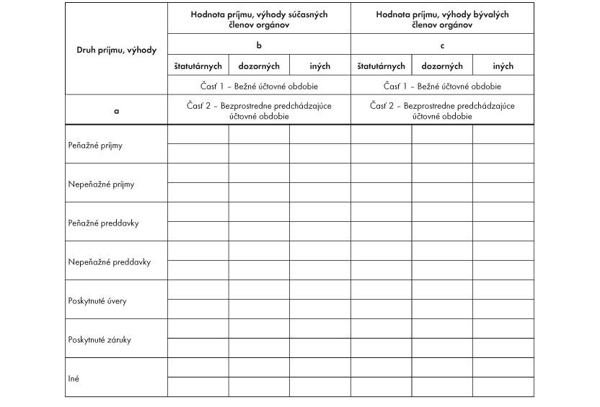

Čl.3.5 Informácie o povinnostiach účtovnej jednotky

Účtovná jednotka v bežnom účtovnom období nemá povinnosti, ktoré sa nevykazujú v súvahe.

Účtovná jednotka v bežnom účtovnom období neúčtuje na podsúvahových účtoch.

